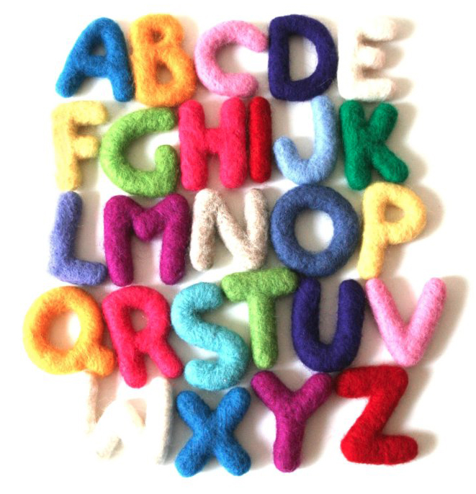 | Défi orthographe  CM1/CM2 – 2020-21  Épreuve N°2

Ecole : Classe de :

Epreuve n°1 :L’escalier
Consigne : Il s’agit de trouver les mots contenus dans un « escalier » en s’aidant des définitions proposées. A chaque « marche », il n’y a qu’une seule lettre qui change ; elle est indiquée par un astérisque. Il faut faire attention au décalage des marches. L’écriture des mots se fera en minuscule pour faire apparaître les accents.

- C’est la sœur de ma maman.
- C’est la partie métallique d’une roue de voiture.
- On se la souhaite en début d’année.
- Le kangourou le fait pour se déplacer. Il ……
- Endroit où l’on range les bagages dans un avion.
- J’en ai un quand je ne suis pas certain de quelque chose.
- La peau d’un bébé l’est.
- Fossé se trouvant autour d’un château-fort.
- Femelle d’un animal proche du chien.
- Cette maison n’est plus disponible. Elle est déjà …..
 |  |  |  |  |  |  |  |  |  |  |  | T | O | N | T | E
 |  |  |  |  |  |  |  |  |  | 1
 |  |  |  |  |  |  |  |  | 2
 |  |  |  |  |  |  |  | 3
 |  |  |  |  |  |  | 4
 |  |  |  |  |  | 5
 |  |  |  |  | 6
 |  |  |  | 7
 |  |  | 8
 |  | 9
 | 10
L | O | U | P | E

2 points par mot
Ecole : Classe de :

Epreuve n°2 : Les anagrammes

Consigne : Avec ces 10 lettres, fabriquez 10 mots, d’au moins 4 lettres, qui existent. Puis, pour chacun d’eux inventez une phrase pour utiliser le mot tel que vous l’avez écrit. Pour que le mot rapporte des points, il faut qu’il n’y ait aucune erreur orthographique dans la phrase.

P | M | L | T | R | A | E | E | U | I

Mots | Phrases

2 points par phrase correctement orthographiée.
Ecole : Classe de :

Epreuve n°3 : Les lettres disparues

Consigne: Dans cette grille, les élèves doivent retrouver les lettres qui manquent pour donner le nom d’un métier. L’écriture des mots se fera en minuscule pour faire apparaître les accents.

1 |  | Il enseigne des savoirs aux élèves. |  |  |  |  |  |  |  |  | t | e | u | r
2 |  | Elle dirige un pays. |  |  |  |  |  |  |  | e | n | t | e
3 |  | Il distribue le courrier. |  |  |  |  | t | e | u | r
4 |  | Elle fait les dessins dans les livres pour enfants. |  |  |  |  |  |  |  |  |  | t | r | i | c | e
5 |  | Elle maintient l’ordre. |  |  |  |  |  |  | i | è | r | e
6 |  | Il s’occupe de notre argent. |  |  |  |  |  |  | i | e | r
7 |  | Il soigne les malades. |  |  |  |  |  |  |  | i | e | r
8 |  | Il élève des abeilles. |  |  |  |  |  |  |  | t | e | u | r
9 |  | Elle fabrique du pain. |  |  |  |  |  |  |  |  | è | r | e
10 |  | Il pose les tuiles sur les toits. |  |  |  |  |  |  | e | u | r

2 points par mot.
Ecole : Classe de :

Epreuve n°4 : Jeu de transformation

Consigne: Le texte donné est écrit au pluriel ou au singulier. Les élèves doivent le réécrire soit au pluriel soit au singulier.

Il faut remplacer « marmotte » par « marmottes »

La marmotte est un animal qui vit dans les montagnes. Elle se cache dans les rochers ou dans un terrier. Comme la souris, elle est un rongeur. Elle mange surtout de l’herbe mais elle se nourrit aussi de vers, et adore les sauterelles. Pour manger, elle se tient debout sur ses pattes de derrière.

………………………………………………………………………………………………………………….
………………………………………………………………………………………………………………….
………………………………………………………………………………………………………………….
………………………………………………………………………………………………………………….
………………………………………………………………………………………………………………….
………………………………………………………………………………………………………………….
………………………………………………………………………………………………………………….
………………………………………………………………………………………………………………….
………………………………………………………………………………………………………………….
………………………………………………………………………………………………………………….
………………………………………………………………………………………………………………….
………………………………………………………………………………………………………………….
………………………………………………………………………………………………………………….………………………………………………………………………………………………………………….
………………………………………………………………………………………………………………….
………………………………………………………………………………………………………………….
………………………………………………………………………………………………………………….
………………………………………………………………………………………………………………….

Il y a 20 modifications dans ce texte. 1 point pour chaque réécriture correcte.

Ecole : Classe de :

Epreuve n°5 : Voyage dans le temps

Consigne: Le texte donné est écrit à un temps donné. Les élèves doivent le réécrire selon la consigne.

Voici un texte qui explique comment était l’école autrefois. Tu dois le réécrire comme si tu étais revenu dans le passé et que tu étais un écolier de cette époque.

Les filles portaient des tabliers de coton bleu et lorsqu’il faisait froid de grandes chaussettes de laine ; les pantalons étaient réservés aux garçons. Les écoliers écrivaient avec un porte-plume muni d’une plume en acier parce que le stylo à bille était interdit. Les taches étaient fréquentes. L’élève qui avait fait des taches sur son cahier était puni. Le maître ou la maîtresse le lui attachait dans le dos et il devait se promener ainsi pendant toute la récréation.

………………………………………………………………………………………………………………….
………………………………………………………………………………………………………………….
………………………………………………………………………………………………………………….
………………………………………………………………………………………………………………….
………………………………………………………………………………………………………………….
………………………………………………………………………………………………………………….
………………………………………………………………………………………………………………….
………………………………………………………………………………………………………………….
………………………………………………………………………………………………………………….
………………………………………………………………………………………………………………….
………………………………………………………………………………………………………………….
………………………………………………………………………………………………………………….
………………………………………………………………………………………………………………….………………………………………………………………………………………………………………….
………………………………………………………………………………………………………………….
………………………………………………………………………………………………………………….
………………………………………………………………………………………………………………….
………………………………………………………………………………………………………………….

2 points par structure verbale correctement orthographiée

Ecole : Classe de :

Epreuve n°6 :La dictée négociée

Consigne : Un élève recopie sur les lignes la dictée « corrigée » par toute la classe. (Cf. Descriptif)

………………………………………………………………………………………………………………..
………………………………………………………………………………………………………………..
………………………………………………………………………………………………………………..
………………………………………………………………………………………………………………..
………………………………………………………………………………………………………………..
………………………………………………………………………………………………………………..
………………………………………………………………………………………………………………..
………………………………………………………………………………………………………………..
………………………………………………………………………………………………………………..
………………………………………………………………………………………………………………..
………………………………………………………………………………………………………………..
………………………………………………………………………………………………………………..
………………………………………………………………………………………………………………..………………………………………………………………………………………………………………..
………………………………………………………………………………………………………………..
………………………………………………………………………………………………………………..
………………………………………………………………………………………………………………..
………………………………………………………………………………………………………………..
………………………………………………………………………………………………………………..
………………………………………………………………………………………………………………..
………………………………………………………………………………………………………………..
………………………………………………………………………………………………………………..
………………………………………………………………………………………………………………..
1/2 point par mot correctement orthographié

